Laporan Projek UTS   
Bengkel Aplikasi Dekstop



Oleh:

Nama: Andra H Al Hafiz

Kelas: 2 TI A

Nim: 1855301038

Pengampu :

Shumaya Resty Ramadhani, S.ST., M.Sc

Susiyanti Susiyanti, S.ST

**Program Studi Teknik Informatika**

**Jurusan Teknologi Informasi**

**Politeknik Caltex Riau**

**Tahun Ajaran : 2019/2020**

# Daftar Isi

Daftar Isi I

Judul 1

Ringkasan Ide 1

Perancangan UI di Proposal 1

Perhitungan yang digunakan 2

Hasil 3

a) Login 3

b) Pemilihan Film dan isi data 4

c) Pemilihan Bangku 6

d) Pembayaran 9

Timeline Real Pengerjaan Aplikasi 11

Update Projek 12

# Judul

Pada pembuatan projek Ujian Tengah Semester pada mata kuliah Bengkel Aplikasi Dekstop kali ini saya mengambil judul yaitu **“Aplikasi Pemesanan Bangku Bioskop CinemaTI”**

# Ringkasan Ide

Aplikasi ini saya rancang untuk perusahaan bioskop yang mana pada aplikasi ini kita bukan hanya sekedar memilih film dan melakukan pembayaran. Pada ini saya berikan sebuah fasilitas yang mana pengunjung dapat memilih bangku nya sendiri.

# Perancangan UI di Proposal

Di dalam proposal saya mengajukan rancangan seperti gambar di bawah ini, namun implementasinya bisa dikatakan jauh dari perancangan di karena kan ada beberapa alasan baik itu dari sisi *design*, sisi *programming* dan lainnya. Dan di dalam proposal saya hanya meracang satu form (gambar di bawah) ,sedangkan di implementasinya saya memiliki 3 Form yaitu Form Login untuk melakukan login, Form Pemilihan bangku yang gambarannya seperti gambar di bawah ini dan form yang terakhir yaitu form pembayaran.

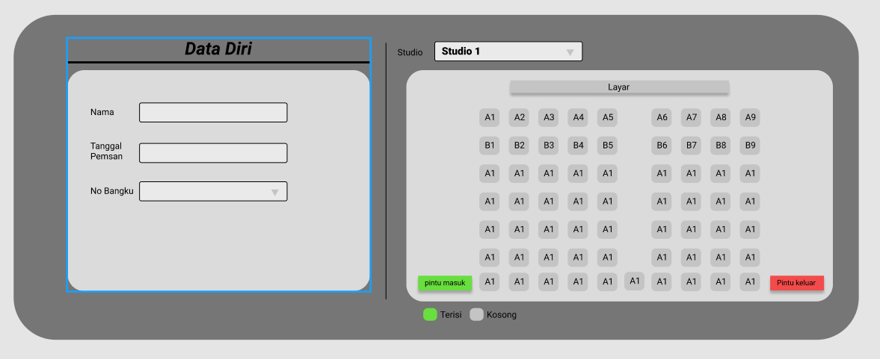Perancangan Database

Pada projek UTS Bengkel Aplikasi Dekstop kali saya memang tidak menggunakan yang namanya *database*, tapi jika kita lihat dari judul kita dapat membayangkan pastinya ada data yang harus di simpan. Maka dari itu di sini saya menggunakan yang namanya ***Dictionary***. Hanya saja jika aplikasi ini di keluarkan maka data tersebut akan hilang

# Perhitungan yang digunakan

Pada projek kali ini saya melakukan beberapa perhitungan, antara lain :

1. Perhitungan jumlah uang yang harus di bayar

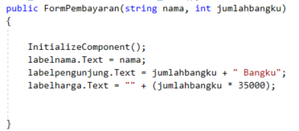

1. Perhitungan Kembalian uang dan memvalidasi apakah uang cukup atau tidak

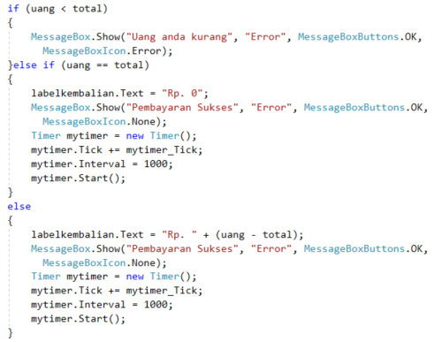

# Hasil

## Login

### Kondisi jika inputan tidak diisi

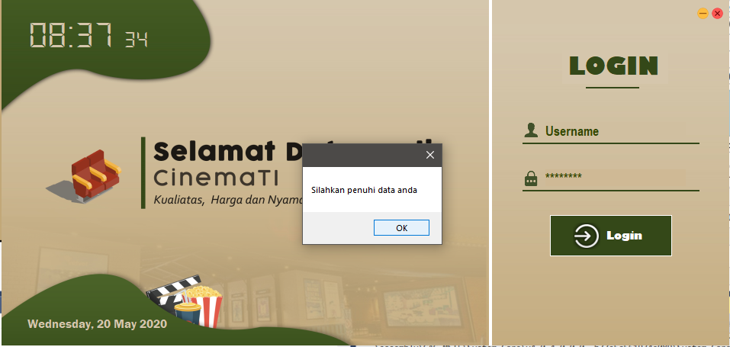

### Kondisi jika password atau username salah

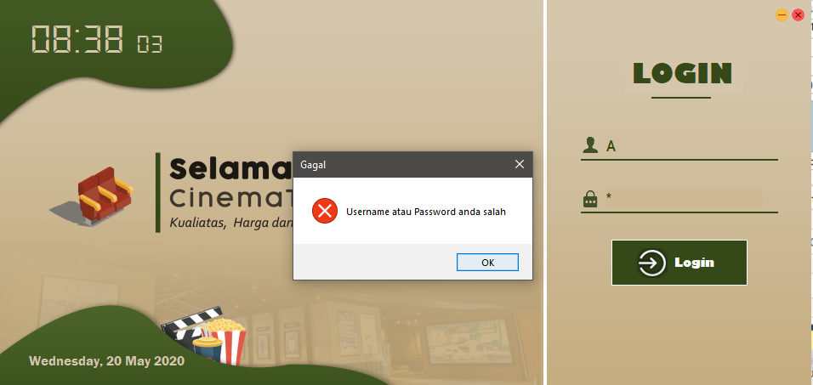

## Pemilihan Film dan isi data

### Kondisi Normal

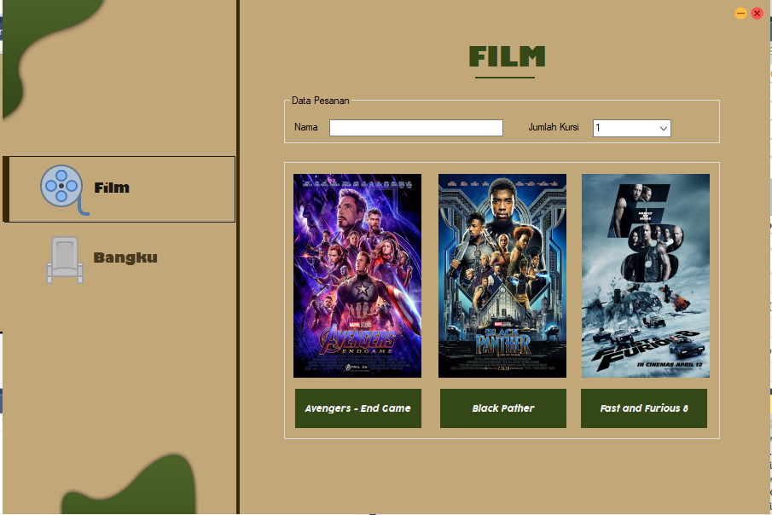

### Kondisi jika inputan nama tidak diisi

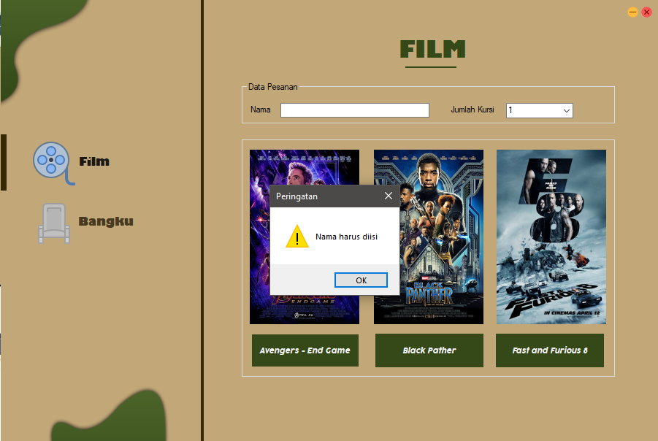

### Kondisi jika studio film sudah penuh

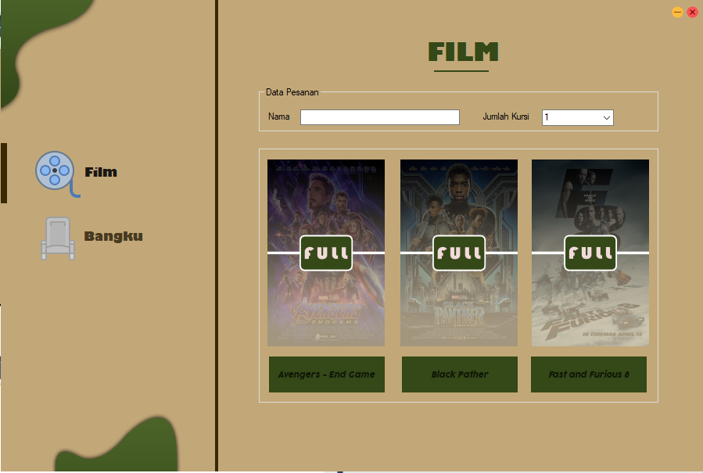

### Kondisi jika memilih jumlah bangku yang lebih dari bangku tersisa

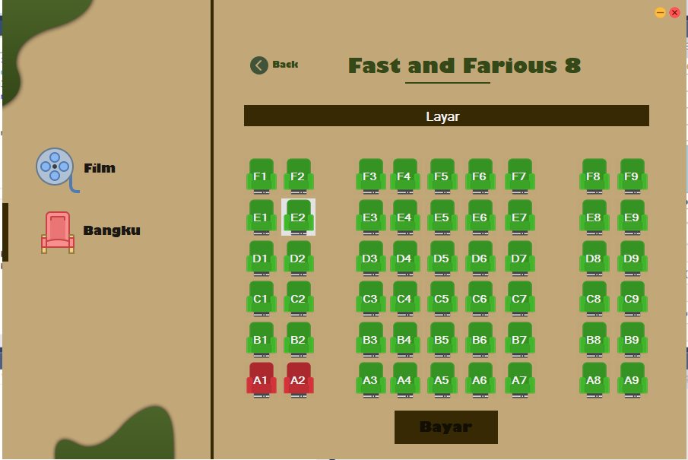

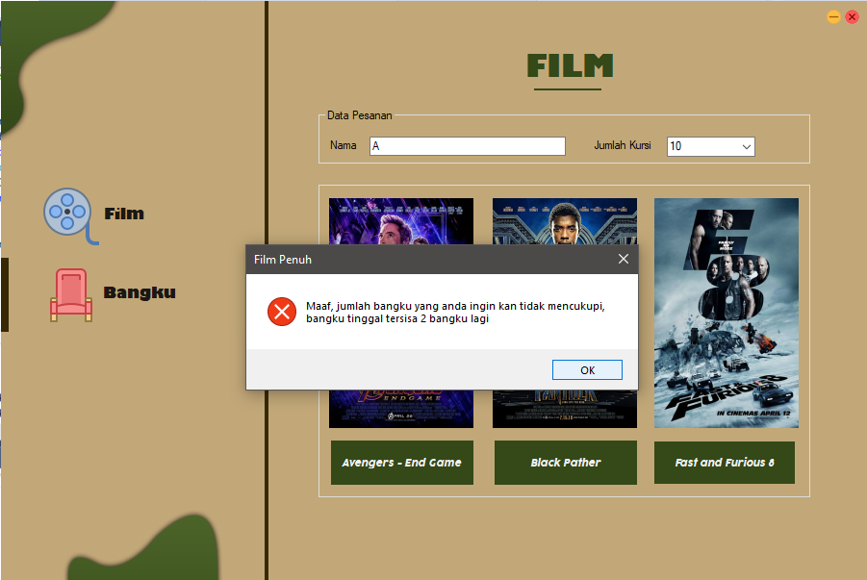

## Pemilihan Bangku

### Kondisi Normal

#### Film End Game

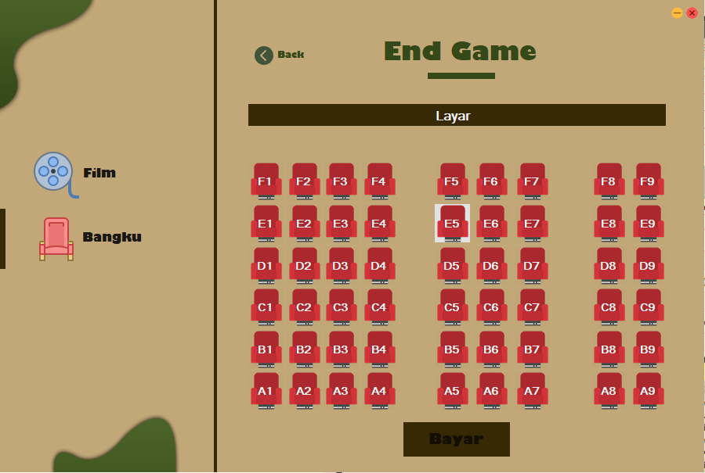

#### Film Black Panther

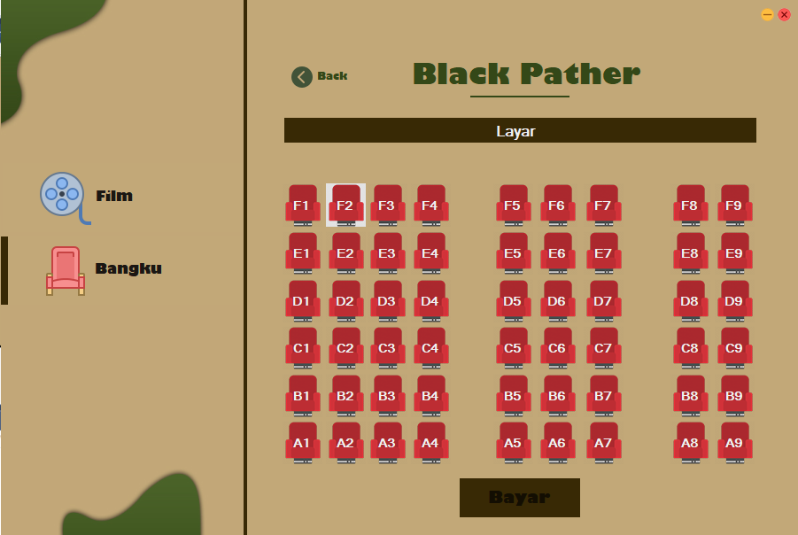

#### Film Fast and Farious

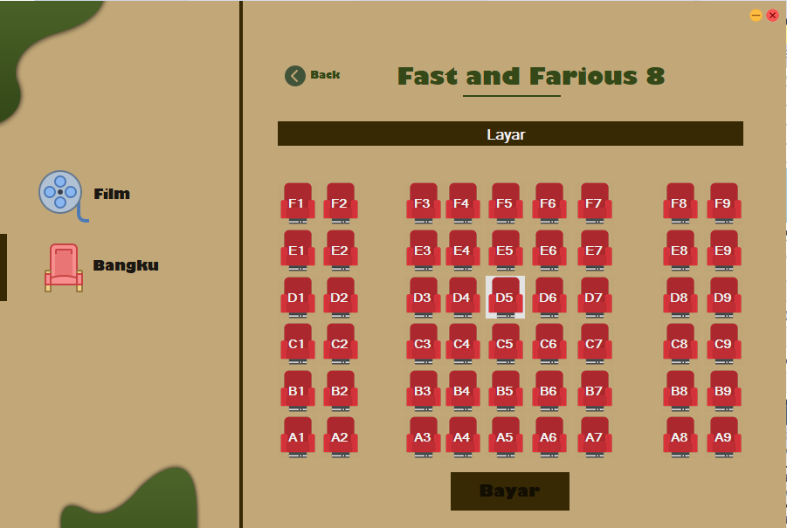

### Kondisi jika Bangku di pilih

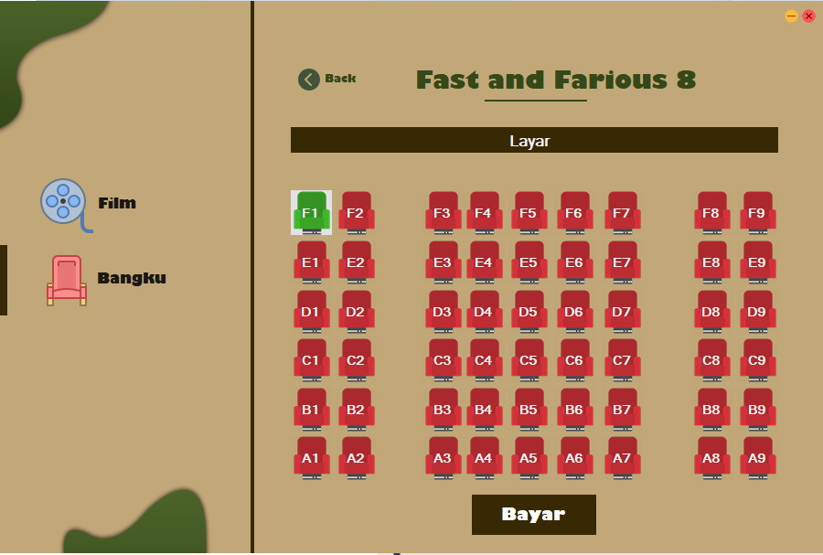

### Kondisi jika Bangku yang sudah hijau di klik

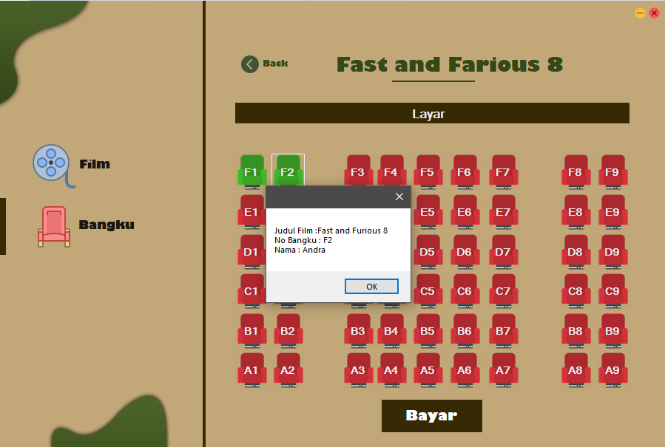

## Pembayaran

### Kondisi awal

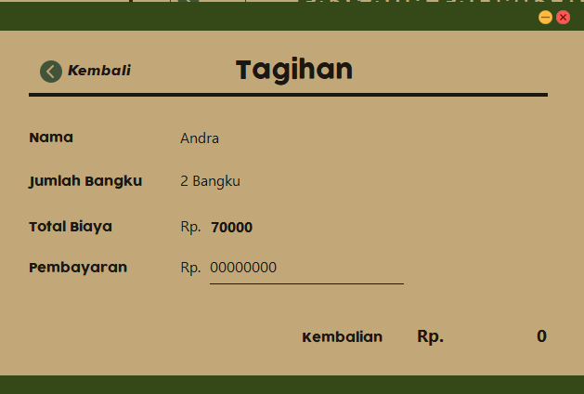

### Kondisi jika uang kurang dari total biaya

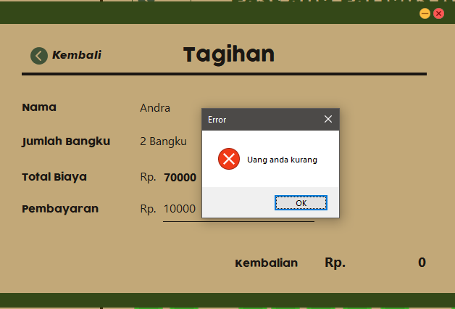

### Kondisi uang berlebih dari total biaya

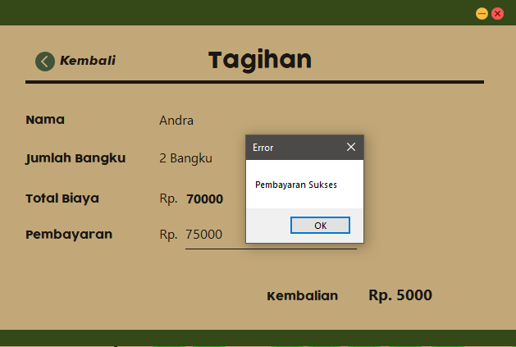

### Kondisi uang sesuai dengan total biaya

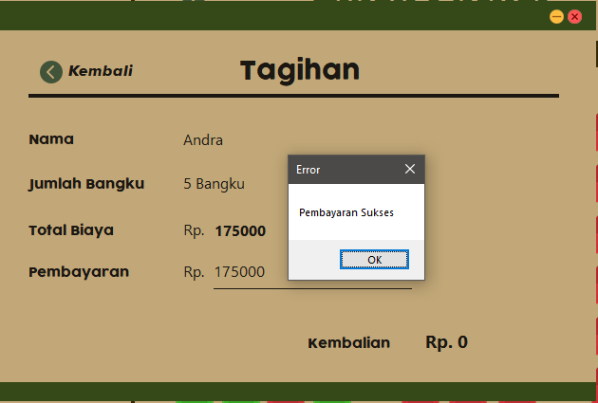

# Timeline Real Pengerjaan Aplikasi



# Update Projek

Setelah melakukan presentasi, saya mendapatkan beberapa masukan dari dosen penilai, antara lain :

1. Memberikan keterangan jumlah bangku tersisa
2. Membuat *dictionary* ke 4 untuk meletakan yang <namafilm, *dictionary*> sehingga mempermudah

Berdasarkan masukan di atas saya hanya melakukan *update* pada *point* pertama yang mana pada laporan ini sudah saya berikan yang terbaru atau yang sudah saya lakukan *update*.

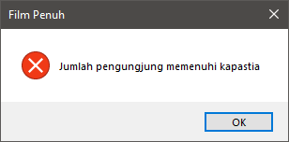

Sebelum di *update*



Setelah di *update*

Untuk *poin* kedua saya belum dapat melakukannya di karena alasan tertentu.